网上下载交易文件指南

1.首先在兰州市公共资源交易中心官网查看招标公告（采购公告），如下图所示：
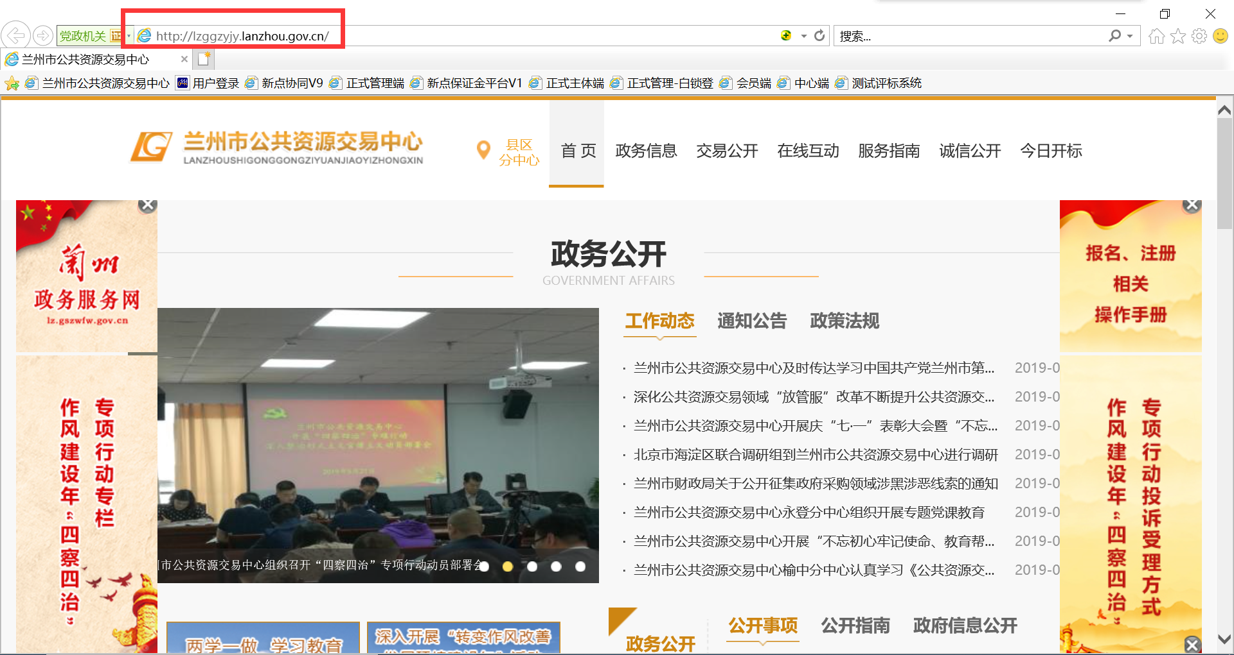
- 在公告页面，点击交易公开，查看招标公告信息，选择投标的项目或通过标题筛选查看投标公告
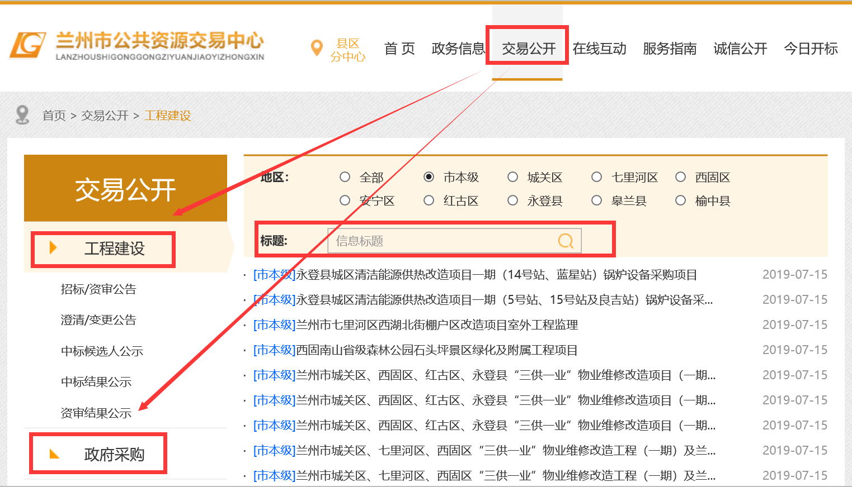
- 点击已筛选的公告，查看项目信息、招标公告
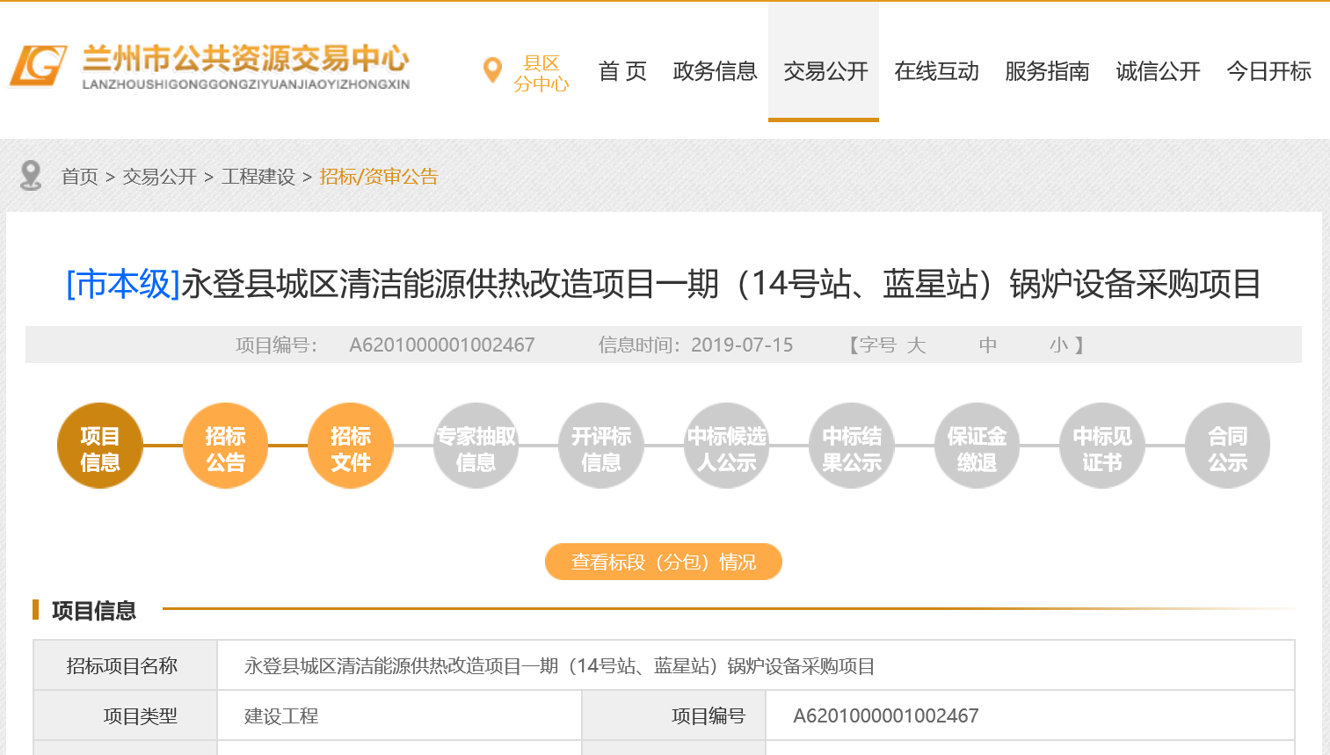
- 点击招标公告，查看公告信息结束后，点击下载交易文件，系统自动跳转到主体单位登录信息
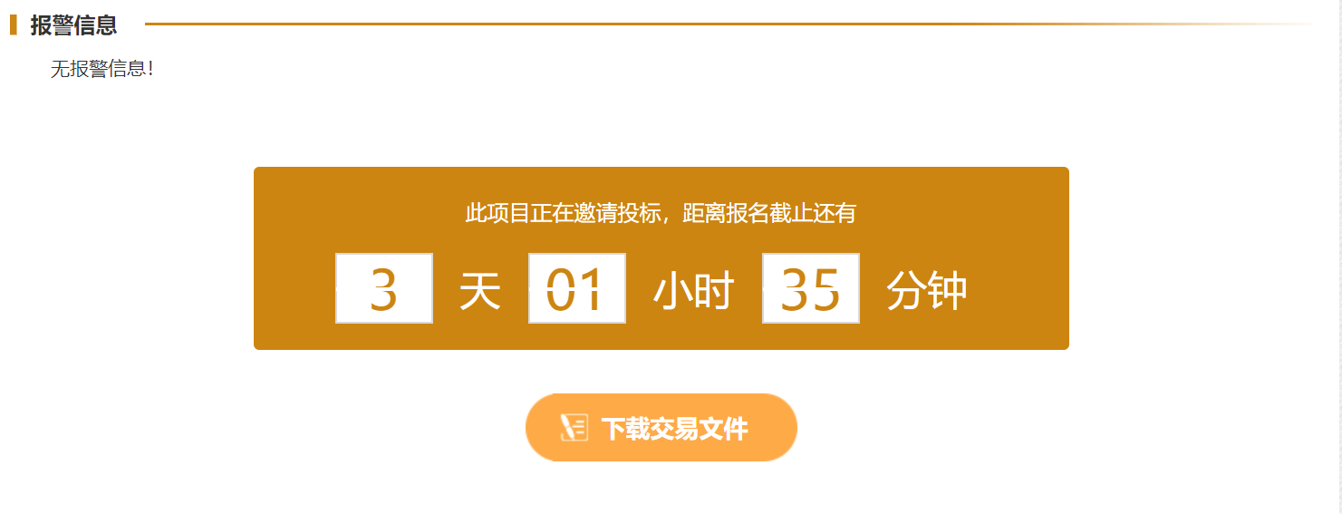

- 点击官网首页的“主体单位登录”或者“下载交易文件”，登录会员平台后，若要投工程建设项目，则点击页面左侧“工程业务”主菜单下的填写投标信息；若要投的是政府采购项目，则点击页面左侧“采购业务”主菜单下的填写投标信息。
如下图所示：
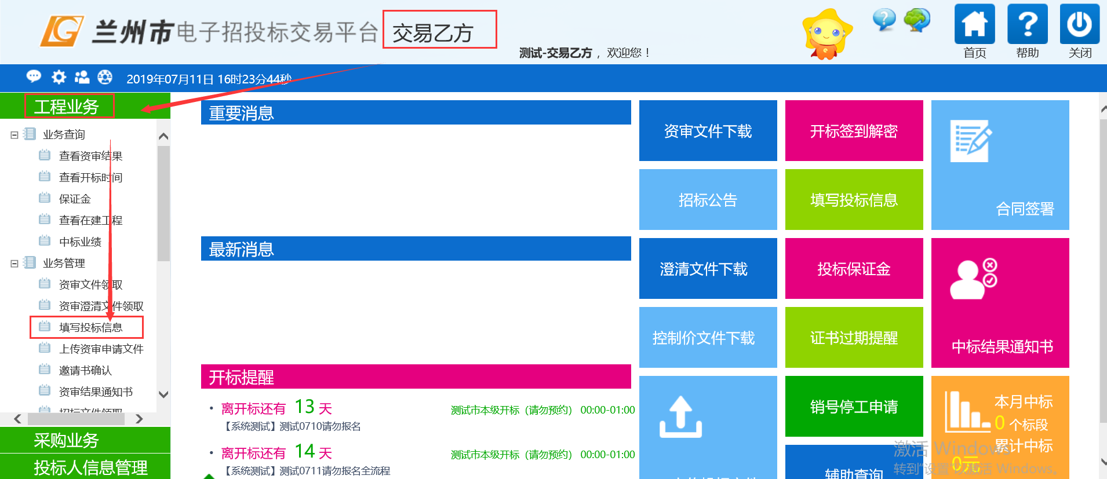

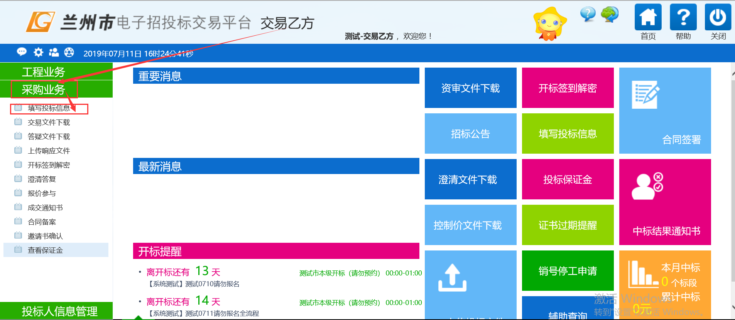
- 在填写投标信息页面下，可在标段(包)条件框下，输入标段编号，然后点击搜索（可精确查找项目）；或者通过标段包名称输入关键字进行模糊搜索。
①工程业务投标如下图所示：
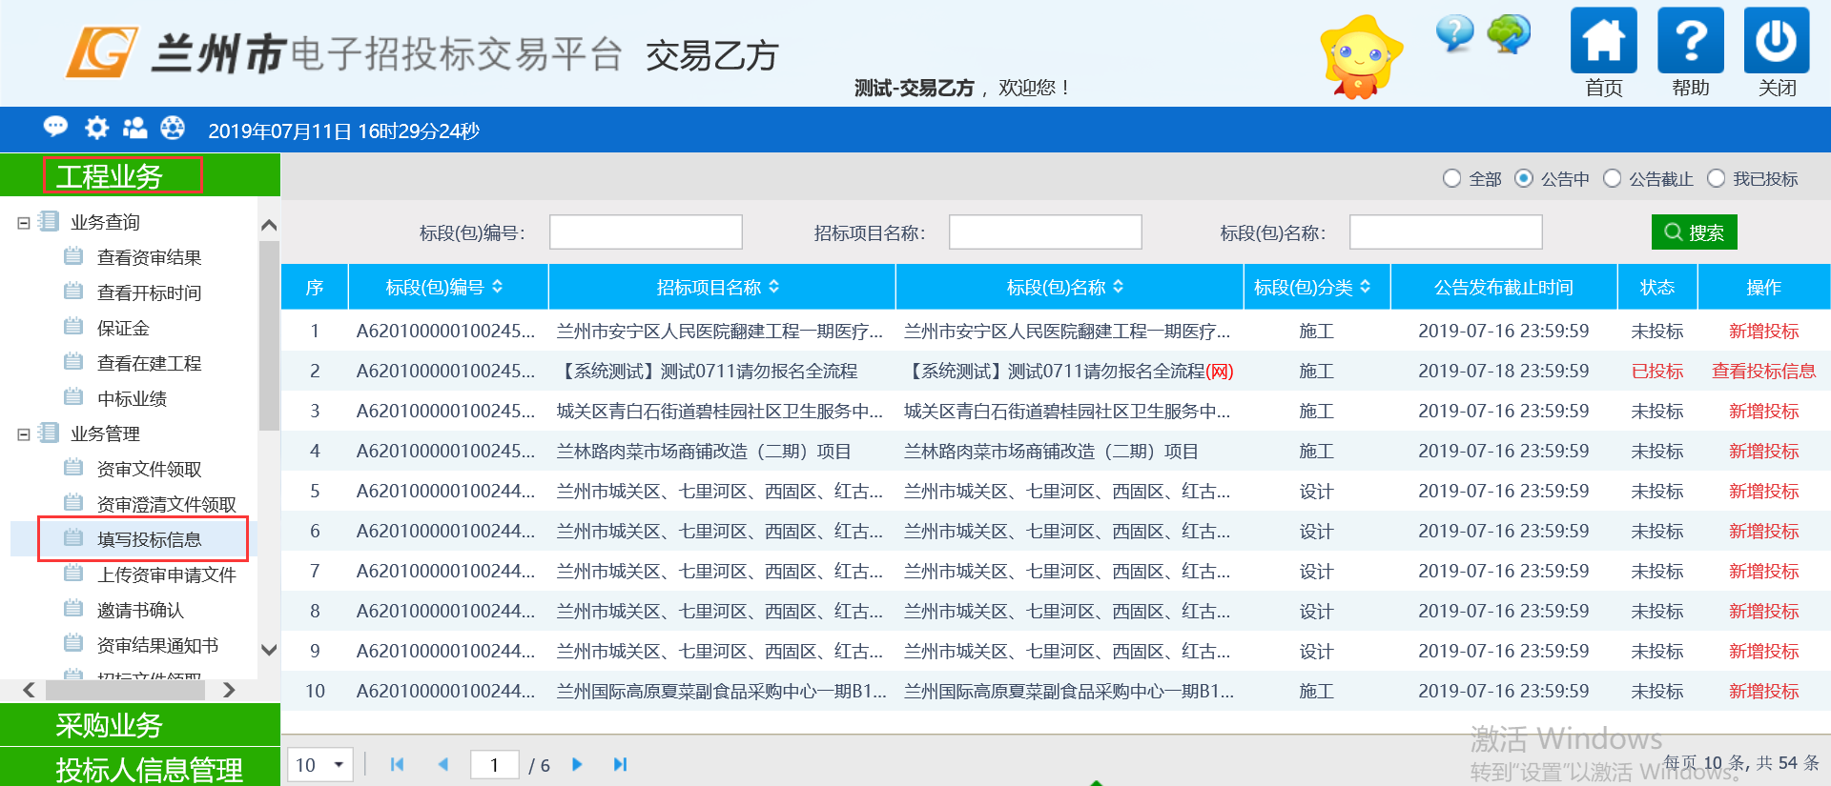
②采购业务投标如下图所示：
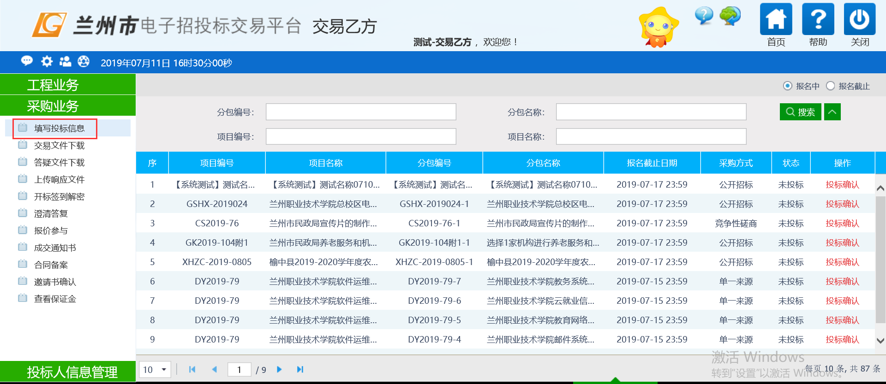
注意：若通过各种方式都搜索不到，可在工程业务以及采购业务下的填写投标信息都搜索一下。

- 在搜索到要投标的项目后，点击右侧的投标确认按钮，填写相关信息即可完成投标操作。
投标成功后：
①投标状态会刷新为“已投标”，如下图所示：
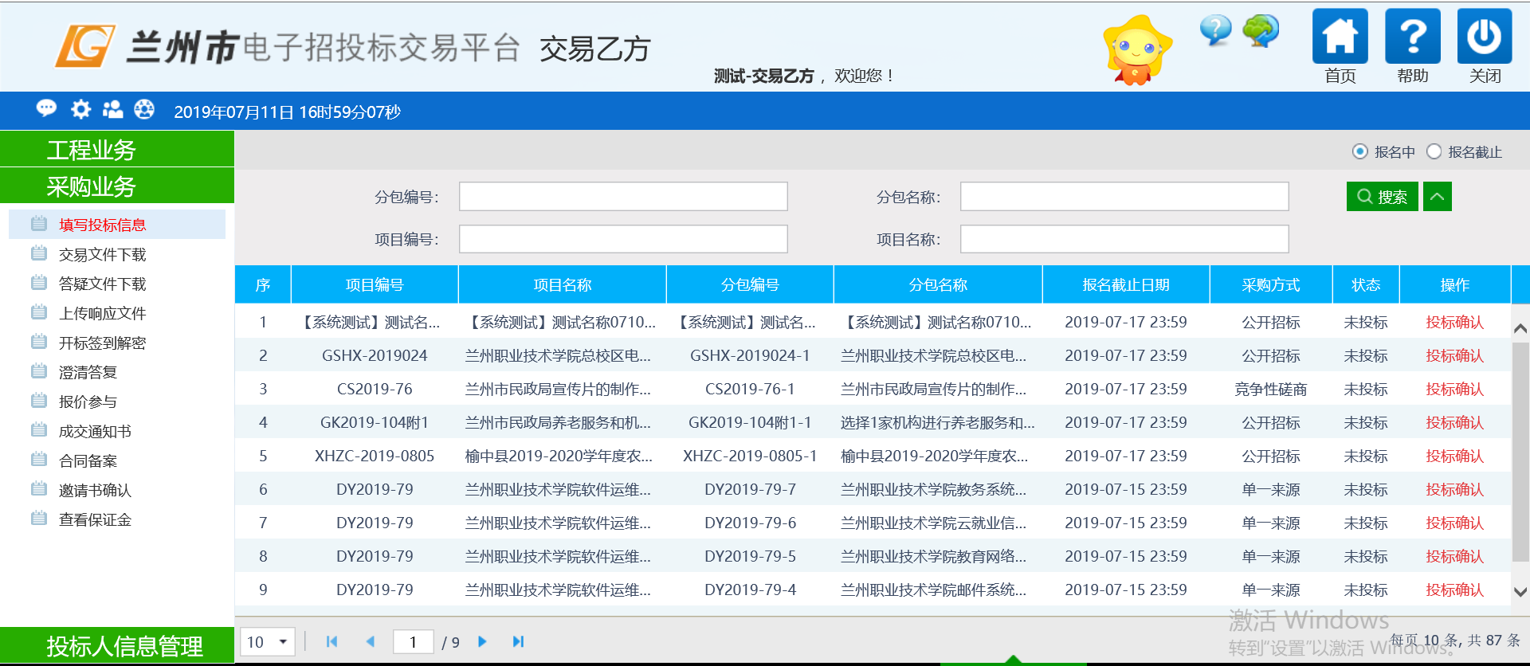

②可下载该项目的招标文件，如下图所示：
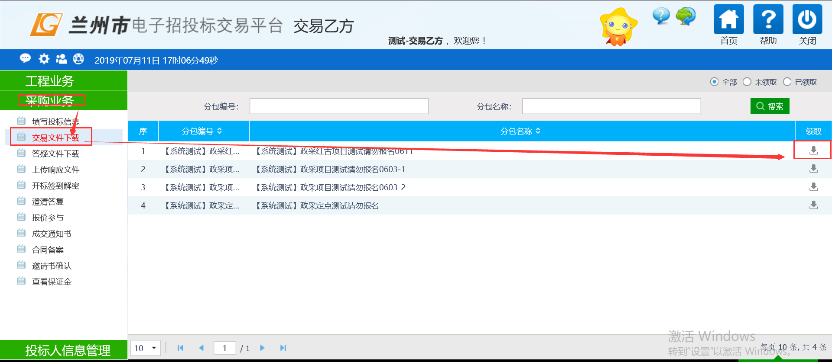

③可查看该项目的保证金信息，如下图所示：
